Нейродинамическая гимнастика как один из методов развития эмоциональной и когнитивной сферы у детей дошкольного возраста.
Подготовил инструктор по ФК
О.С. Гуркова
Нейродинамическая гимнастика была создана в конце XX века в рамках инновационного тогда и хорошо известного сейчас направления – образовательная кинезиология. На сегодняшний день это методика успешно апробирована и активно используется в образовательных учреждениях. В статье изложен опыт применении нейродинамической гимнастики у детей дошкольного возраста. Все упражнения адаптированы нами при помощи игровых моментов для детей 4-7 лет.
Современный мир стремительно меняется: запросы школы и общества таковы, что ребенок должен быть готов воспринимать большой объем информации, ориентироваться в нем, стараться быть успешным и конкурентоспособным.
Одним из наиболее результативных методов, который позволяет развить личностные ресурсы ребенка, является нейродинамическая гимнастика. Нейрогимнастика – это комплекс телесно-ориентированных упражнений, направленный на развитие связей между структурами головного мозга.
В процессе онтогенеза головной мозг развивается неравномерно. Сначала формируются стволовые структуры, затем лимбическая система, позже правое полушарие, впоследствии левое, завершает процесс формирования развитие лобных долей, мозолистого тела и миелинизация. И чем больше связей между всеми этими структурами, тем лучше ребенок адаптируется, лучше усваивает информацию.
Основоположником гимнастики для мозга считается Пол Э. Деннисон. В начале 1980-х годов д-р Пол Э. Деннисон и его жена и соавтор Гейл Э. Деннисон создали образовательную кинезиологию (Edu-K) – расширенное обучение через движение. Все упражнения нейрогимнастики делятся на четыре группы. Чтобы дошкольникам интереснее было выполнять упражнения, мы добавили в каждый комплекс немного игровых моментов.
I. Первая группа упражнений направлена на пересечение средней линии тела.
– Перекрестные шаги:
1. «Вместе весело шагать». Дети шагают на месте, касаясь правым предплечье левого бедра и наоборот. При этом стараются нести плечо к бедру, а не локоть к коленке, а голова немного поворачивается по ходу движения. При выполнении упражнения не зажимают рот, губы должны быть свободны и расслаблены.
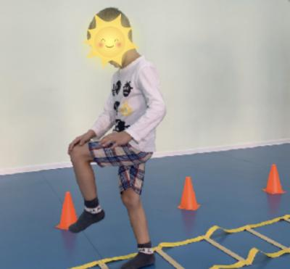
2. «Шагаем с палками». Дети шагают по кругу с палками для скандинавской ходьбы, совершая перекрестные движения: правая рука-левая нога и наоборот.
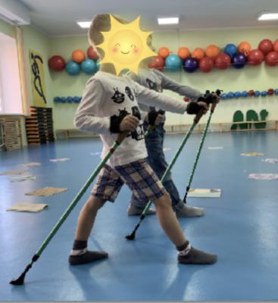
3. «Шагаем и стихи повторяем». Дети шагают перекрестными шагами, касаясь кистью руки противоположной стопы, по «координационной лесенке» и рассказывают стихотворение, потешку или поют песенку.
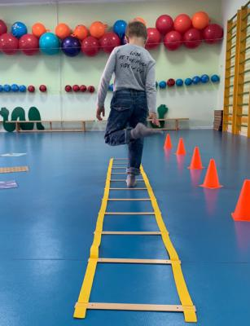
– Ленивые восьмерки:
1. «Наблюдаем за пальчиковой игрушкой». Дети встают прямо, ноги на ширине плеч, стопы параллельны. Вытягивают перед собой правую руку, сжатую в кулак с выпрямленным большим пальцем, на большом пальце – пальчиковая игрушка. Взгляд направлен на игрушку. Начиная движение вправо-вверх рисуют перед собой в воздухе ленивую (горизонтальную) восьмерку. Середина восьмерки должна быть на одном уровне с срединной линией тела ребенка. Стараются рисовать максимально круглую восьмерку. Неважно, будет ли она большой или маленькой, главное, чтобы она была круглой. Взгляд все время направлен на кончик большого пальца – игрушку. Выполнив упражнение несколько раз, меняют руки. Левая рука начинает движение влево-вверх. Также делают несколько раз. После этого сцепляют две руки вместе в замок, большие пальцы перекрещены и делают ленивую восьмерку двумя руками. Взгляд не отрывают от перекрестья больших пальцев – игрушек. Головой не вертят, следят только глазами.
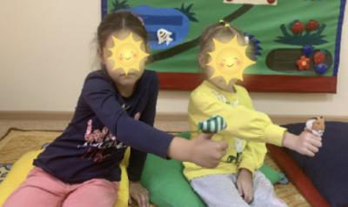
2. «Наблюдаем, сказку сочиняем». Ребенок начинает движение вправо-вверх, рисует перед собой в воздухе ленивую (горизонтальную) восьмерку правой рукой, сжатой в кулак с выпрямленным большим пальцем, на котором игрушка. Ребенок следит за игрушкой придумывает историю путешествия персонажа.
II. Вторая группа направлена на растяжение мышц.
– Упражнение «Сова»
1. «Сова-музыкант». Это упражнение хорошо расслабляет мышцы плеч, которое возникает при длительном сидении. Левой рукой дети сжимают мышцы правого плеча. Поворачивают голову вправо, широко раскрывают (вытаращивают) глаза и смотрят прямо. Затем, сделав вдох и на каждый ритм музыкального инструмента (бубна, металлофона, маракаса, деревянных ложек) начинают поворачивать голову влево и одновременно вытягивать шею вперед, ухая как сова. За время поворота делают столько движений, сколько слышат ритмов. Затем также поворачивают голову обратно. Пальцами левой руки сжимают в это время плечо. Сжимают на выдохе, отпускают на вдохе.
Повторяют упражнение, сжав правой рукой левое плечо.
2. «Сова болтушка-говорушка». Левой рукой дети сжимают мышцы правого плеча. Поворачивают голову вправо, широко раскрывают (вытаращивают) глаза и смотрят прямо. Затем, сделав вдох, начинают поворачивать голову влево и одновременно вытягивают шею вперед, проговаривая автоматизируемые звуки или слоги на выдохе.
III. Третья группа упражнений – это движения, направленные на повышение энергии тела.
– Упражнения «Кнопки мозга».
1. «Веселый самомассаж». Пальцы правой руки – большой и указательный, дети кладут под ключицы, там, где ямочки. Левая рука – ладонью на пупок. Под веселую музыку круговыми движениями массируют точки под ключицами. Затем меняются музыка и руки, и ребята массируют подключичные области уже пальцами левой руки.
2. «Часики». Пальцы левой руки – большой и указательный, дети кладут под ключицы, там, где ямочки. Правая рука – ладонью на пупок. Круговыми движениями массируют точки под ключицами, проговаривая слова: «Тик-так, часики идут». Затем произносят: «Дзынь!» – меняют руки и массируют подключичные области уже пальцами правой руки.
IV. Четвертая группа упражнений направлена на повышение настроения.
– «Крюки Деннисона»
1. «Замочки закрываем и открываем». Дети встают прямо, ноги скрещивают – первый замочек закрыли. Руки вытягивают перед собой, перекрещивают и соединяют ладони в замок. Сгибают локти, вывернув кисти вовнутрь и прижав их к груди таким образом, чтобы ваши локти были направлены вниз – второй замочек закрыли. Язык прижимают к небу за верхними зубами – третий замочек закрыли. Взгляд направлен вверх. Дышим ровно, спокойно. Тело расслаблено. Затем расставляют ноги на ширину плеч – первый замочек открыли. Руки лодочкой внизу. Пальцы рук касаются друг друга – второй замочек открыли. Голову немного наклоняют вперед, глаза опускают, язык опускают за нижние зубы – третий замочек открыли. Стоят так, полностью отпуская напряжение.
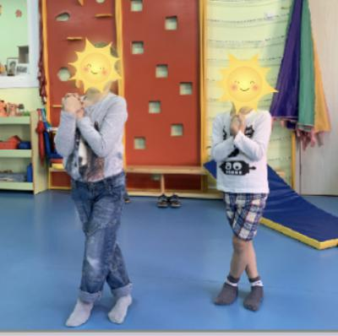
Занятия проводятся в доброжелательной, спокойной обстановке, что позволяет детям сосредоточиться на правильном выполнении упражнений.
Применение в работе нейродинамической гимнастики, позволяет в игровой форме развивать эмоциональную и познавательную сферу ребенка, что, несомненно, благоприятно влияет на качество обучения и развития.
Литература:
1. Деннисон П.И., Деннисон Г.И. Образовательная кинестетика для детей: Базовое пособие по Образовательной Кинесиологии для родителей и педагогов, воспитывающих детей разного возраста: Пер. с англ. М.: Восхождение, 1998.
2. Сиротюк А. Л. Упражнения для психомоторного развития дошкольников: Практическое пособие. – М.: АРКТИ, 2014. – 60 с.
3. Сиротюк А. Л. Коррекция развития интеллекта дошкольников. – М: ТЦ Сфера, 2001. – 48 с.

